Об утверждении регламента государственной услуги "Аттестация кандидатов в энергоаудиторы"
Утративший силу
Приказ Министра по инвестициям и развитию Республики Казахстан от 24 мая 2017 года № 294. Зарегистрирован в Министерстве юстиции Республики Казахстан 21 июня 2017 года № 15239. Утратил силу приказом и.о. Министра индустрии и инфраструктурного развития Республики Казахстан от 15 апреля 2020 года № 203.
Сноска. Утратил силу приказом и.о. Министра индустрии и инфраструктурного развития РК от 15.04.2020 № 203 (вводится в действие по истечении двадцати одного календарного дня после дня его первого официального опубликования).
В соответствии с подпунктом 2) статьи 10 Закона Республики Казахстан от 15 апреля 2013 года "О государственных услугах" ПРИКАЗЫВАЮ:
1. Утвердить прилагаемый регламент государственной услуги "Аттестация кандидатов в энергоаудиторы".
2. Комитету индустриального развития и промышленной безопасности Министерства по инвестициям и развитию Республики Казахстан обеспечить:
1) государственную регистрацию настоящего приказа в Министерстве юстиции Республики Казахстан;
2) в течение десяти календарных дней со дня государственной регистрации настоящего приказа направление его копии на бумажном носителе и в электронной форме на казахском и русском языках в Республиканское государственное предприятие на праве хозяйственного ведения "Республиканский центр правовой информации" для официального опубликования и включения в Эталонный контрольный банк нормативных правовых актов Республики Казахстан;
3) в течение десяти календарных дней после государственной регистрации настоящего приказа направление его копии на официальное опубликование в периодические печатные издания;
4) размещение настоящего приказа на интернет-ресурсе Министерства по инвестициям и развитию Республики Казахстан;
5) в течение десяти рабочих дней после государственной регистрации настоящего приказа в Министерстве юстиции Республики Казахстан представление в Юридический департамент Министерства по инвестициям и развитию Республики Казахстан сведений об исполнении мероприятий, согласно подпунктам 1), 2), 3) и 4) настоящего пункта.
3. Контроль за исполнением настоящего приказа возложить на курирующего вице-министра по инвестициям и развитию Республики Казахстан.
4. Настоящий приказ вводится в действие по истечении двадцати одного календарного дня после дня его первого официального опубликования.
Министр  по инвестициям и развитию  Республики Казахстан | Ж. Қасымбек
Утвержден
приказом Министра
по инвестициям и развитию
Республики Казахстан
от 24 мая 2017 года № 294
Регламент государственной услуги "Аттестация кандидатов в энергоаудиторы"
Глава 1. Общие положения
1. Государственная услуга "Аттестация кандидатов в энергоаудиторы" (далее – государственная услуга) оказывается Комитетом индустриального развития и промышленной безопасности Министерства по инвестициям и развитию Республики Казахстан (далее – услугодатель).
Прием заявления и выдача результата оказания государственной услуги осуществляются через:
1) канцелярию услугодателя;
2) веб-портал "электронного правительства" www.egov.kz (далее – портал).
2. Форма оказания государственной услуги: электронная (частично автоматизированная) и (или) бумажная.
3. Результат оказания государственной услуги: аттестат энергоаудитора в области энергосбережения и повышения энергоэффективности (далее – аттестат энергоаудитора), дубликат аттестата энергоаудитора либо мотивированный отказ в предоставлении государственной услуги.
Глава 2. Описание порядка действий структурных подразделений (работников) услугодателя в процессе оказания государственной услуги
4. Основанием для начала процедуры (действия) по оказанию государственной услуги является наличие заявления или электронного запроса услугополучателя с прилагаемыми документами (далее – документ), согласно пункту 9 Стандарта государственной услуги "Аттестация кандидатов в энергоаудиторы", утвержденного приказом Министра по инвестициям и развитию Республики Казахстан от 24 февраля 2017 года № 112 (зарегистрированный в Реестре государственной регистрации нормативных правовых актов за № 14973) (далее - Стандарт).
5. Содержание каждой процедуры (действия), входящей в состав процесса оказания государственной услуги, длительность его выполнения:
1) прием и регистрация документов специалистом канцелярии услугодателя с присвоением регистрационного номера, даты и направление их в ответственное структурное подразделение в течение 20 (двадцати) минут;
2) руководитель ответственного структурного подразделения определяет ответственного исполнителя в течение 10 (десяти) минут;
3) рассмотрение ответственным исполнителем документов на полноту в течение 2 (двух) рабочих дней:
в случае неполноты документов услугополучателя выдача мотивированного отказа в предоставлении государственной услуги в соответствии с подпунктом 3) части первой пункта 4 Стандарта;
в случае соответствия документов услугополучателя требованиям, дальнейшее рассмотрение документов в течение 13 (тринадцати) рабочих дней, входящих в срок оказания государственной услуги;
4) в случаях и по основаниям, предусмотренным пунктом 10 Стандарта выдача услугополучателю ответственным исполнителем мотивированного отказа в предоставлении государственной услуги в течение 13 (тринадцати) рабочих дней, входящих в срок оказания государственной услуги;
5) в случае принятия положительного решения:
готовится аттестат энергоаудитора и производится внесение данных услугополучателя в реестр энергоаудиторов в течение 13 (тринадцати) рабочих дней, входящих в срок оказания государственной услуги;
готовится дубликат аттестата энергоаудитора, согласно подпункту 2) пункта 9 Стандарта услугополучатель направляет пакет документов услугодателю, который в течение 2 (двух) рабочих дней выдает дубликат аттестата энергоаудитора;
6) отправление результата оказания государственной услуги услугополучателю в течение 10 (десяти) минут.
6. Результат процедуры (действия) по оказанию государственной услуги, который служит основанием для начала выполнения следующей процедуры (действия):
прием и регистрация документов услугополучателя, необходимых для оказания государственной услуги, в канцелярии услугодателя и передача их для рассмотрения ответственному структурному подразделению;
проверка на полноту документов ответственным исполнителем;
выдача мотивированного отказа по неполноте согласованного с руководителем ответственного структурного подразделения, либо дальнейшее рассмотрение в случаи полноты документов;
положительное или отрицательное решение ответственного структурного подразделения, согласованного с руководителем услугодателя, в случае его отсутствия с заместителем руководителя услугодателя;
при положительном решении внесение в реестр энергоаудиторов данных об услугополучателе;
выдача аттестата энергоаудитора, либо дубликата аттестата энергоаудитора или мотивированный отказ.
Глава 3. Описание порядка взаимодействия структурных подразделений (работников) услугодателя в процессе оказания государственной услуги
7. В процессе оказания государственной услуги участвуют следующие структурные подразделения услугодателя:
1) специалист канцелярии услугодателя;
2) ответственный исполнитель;
3) руководитель ответственного структурного подразделения;
4) заместитель руководителя услугодателя;
5) руководитель услугодателя.
8. Описание последовательности процедур (действий) между работниками с указанием длительности каждой процедуры (действия):
1) специалист канцелярии услугодателя в течение 20 (двадцати) минут осуществляет прием и регистрацию документов, направляет их руководителю ответственного структурного подразделения услугодателя;
2) руководитель ответственного структурного подразделения услугодателя в течение 10 (десяти) минут определяет ответственного исполнителя и передает документы на рассмотрение ответственному исполнителю;
3) ответственный исполнитель в срок не более 2 (двух) рабочих дней со дня регистрации документов услугополучателя, необходимых для оказания государственной услуги, проверяет полноту документов;
4) в случае неполноты документов ответственный исполнитель готовит мотивированный отказ в дальнейшем рассмотрении документов в срок не более 2 (двух) рабочих дней, в том числе:
ответственный исполнитель подготавливает мотивированный ответ об отказе в предоставлении государственной услуги в течение 10 (десяти) минут;
ответственный исполнитель согласует мотивированный отказ с руководителем ответственного структурного подразделения в течение 10 (десяти) минут;
руководитель ответственного структурного подразделения согласовывает мотивированный отказ с руководителем услугодателя, в случае его отсутствия с заместителем руководителя услугодателя в течение 10 (десяти) минут;
мотивированный отказ передается специалисту канцелярии и специалист канцелярии услугодателя не позднее 10 (десяти) минут направляет услугополучателю результат оказания государственной услуги нарочно, электронно или по почте;
5) в случае полноты документов ответственный исполнитель рассматривает документы в течение 13 (тринадцати) рабочих дней, входящих в срок оказания государственной услуги;
при принятии отрицательного решения услугодателем, в случаях и по основаниям, предусмотренным пунктом 10 Стандарта, ответственный исполнитель в течение 10 (десяти) минут, подготавливает мотивированный отказ в предоставлении государственной услуги;
при принятии положительного решения услугодателем, ответственный исполнитель в течение 10 (десяти) минут готовит аттестат энергоаудитора;
ответственный исполнитель выдает дубликат аттестат энергоаудитора в срок не более 2 (двух) рабочих дней со дня регистрации документов услугополучателя;
6) ответственный исполнитель согласует положительный или отрицательный результат оказания государственной услуги с руководителем ответственного структурного подразделения в течение 10 (десяти) минут;
7) руководитель ответственного структурного подразделения согласовывает результат оказания государственной услуги с руководителем услугодателя, в случае его отсутствия с заместителем руководителя услугодателя в течение 10 (десяти) минут;
8) ответственный исполнитель вносит данные услугополучателя в реестр энергоаудиторов;
9) результат оказания государственной услуги передается специалисту канцелярии, который не позднее 10 (десяти) минут направляет услугополучателю результат оказания государственной услуги нарочно, электронно или по почте;
9. Подробное описание последовательности процедур (действий) и взаимодействия структурных подразделений (работников) услугодателя в процессе оказания государственной услуги, а также описание порядка взаимодействия с иными услугодателями отражается в справочнике бизнес-процессов оказания государственной услуги "Аттестация кандидатов в энергоаудиторы" согласно приложению 1 к настоящему Регламенту.
Глава 4. Описание порядка взаимодействия с Государственной корпорацией "Правительство для граждан" и (или) иными услугодателями, а также порядка использования информационных систем в процессе оказания государственной услуги
10. Государственная услуга некоммерческим акционерным обществом "Государственная корпорация "Правительство для граждан" и (или) иными услугодателями не оказывается.
11. Порядок обращения и последовательности процедур (действий) услугодателя и услугополучателя при оказании государственной услуги через портал указан в диаграмме функционального взаимодействия информационных систем, задействованных в оказании государственной услуги "Аттестация кандидатов в энергоаудиторы" через услугодателя согласно приложению 2 к настоящему Регламенту и в диаграмме функционального взаимодействия информационных систем, задействованных в оказании государственной услуги "Аттестация кандидатов в энергоаудиторы" через услугополучателя согласно приложению 3 к настоящему Регламенту.
1) описание последовательности процессов (действий) услугодателя:
процесс 1 – ввод сотрудником услугодателя логина и пароля;
(авторизация) на портале для оказания государственной услуги;
условие 1 – проверка на портале подлинности данных о зарегистрированном сотруднике услугодателя через логин и пароль;
процесс 2 – формирование порталом сообщения об отказе в авторизации в случае имеющимися нарушениями в данных сотрудника услугодателя;
процесс 3 – выбор сотрудником услугодателя услуги, указанной в настоящем регламенте государственной услуги, вывод на экран формы запроса для оказания услуги и ввод сотрудником услугодателя данных услугополучателя;
условие 2 – проверка наличия данных услугополучателя в информационных системах ГБД "Физические лица" (далее - ИС ГБД ФЛ) и "Национальный удостоверяющий центр" о данных услугополучателя;
процесс 4 – формирование сообщения о невозможности получения данных в случае отсутствия данных услугополучателя в ИС ГБД ФЛ;
процесс 5 – заполнение формы запроса в части отметки о наличии документов в бумажной форме и сканирование сотрудником услугодателя необходимых документов, предоставленных услугополучателем, и прикрепление их к форме запроса;
процесс 6 – регистрация запроса на портале и обработка услуги в портале;
условие 3 – проверка услугодателем соответствия услугополучателя требованиям и основаниям для выдачи свидетельства;
процесс 7 – формирование сообщения об отказе в запрашиваемой услуге в случае имеющихся нарушений в данных услугополучателя в портале;
процесс 8 – получение услугополучателем результата государственной услуги, сформированной порталом.
Электронный документ формируется с использованием электронной цифровой подписи (далее – ЭЦП) уполномоченного лица услугодателя.
2) описание порядка обращения и последовательности процедуры (действий) услугополучателя: услугополучатель осуществляет регистрацию на портале с помощью своего регистрационного свидетельства ЭЦП, которое хранится в интернет-браузере компьютера услугополучателя (осуществляется для незарегистрированных услугополучателей на портале);
процесс 1 – прикрепление в интернет-браузере компьютера услугополучателя регистрационного свидетельства ЭЦП, процесс ввода услугополучателем пароля (процесс авторизации) на портале для получения государственной услуги;
условие 1 – проверка на портале подлинности данных о зарегистрированном потребителе через логин индивидуальный идентификационный номер (далее – ИИН) и пароль;
процесс 2 – формирование порталом сообщения об отказе в авторизации в случае имеющихся нарушений в данных услугополучателя;
процесс 3 – выбор услугополучателем услуги, указанной в настоящем регламенте государственной услуги, вывод на экран формы запроса для оказания услуги и заполнение услугополучателем формы (ввод данных) с учетом ее структуры и форматных требований, прикреплением к форме запроса необходимых документов в электронном виде;
процесс 4 – выбор услугополучателем регистрационного свидетельства ЭЦП для удостоверения (подписания) запроса;
условие 2 – проверка на портале срока действия регистрационного свидетельства ЭЦП и отсутствия в списке отозванных (аннулированных) регистрационных свидетельств, а также соответствия идентификационных данных между ИИН указанным в запросе, и ИИН указанным в регистрационном свидетельстве ЭЦП;
процесс 5 – формирование сообщения об отказе в запрашиваемой услуге, в случае не подтверждения подлинности ЭЦП услугополучателя;
процесс 6 – удостоверение (подписание) посредством ЭЦП услугополучателя заполненной формы (введенных данных) запроса на оказание услуги;
условие 3 – проверка услугодателем соответствия услугополучателя требованиям и основаниям для выдачи свидетельства;
процесс 7 – формирование сообщения об отказе в запрашиваемой услуге в связи с имеющимися нарушениями в документах услугополучателя;
процесс 8 – удостоверение (подписание) посредством ЭЦП услугополучателя заполненной формы (введенных данных) запроса на оказание услуги;
процесс 9 – регистрация электронного документа (запроса услугополучателя) на портале и обработка запроса в портале;
условие 4 – проверка услугодателем соответствия услугополучателя требованиям и основаниям для выдачи свидетельства;
процесс 10 – формирование сообщения об отказе в запрашиваемой государственной услуге в случае с имеющимися нарушениями в данных услугополучателя на портале;
процесс 11 – получение услугополучателем результата государственной услуги, сформированной порталом.
Электронный документ формируется с использованием ЭЦП уполномоченного лица услугодателя.
Сведения о выданных разрешениях услугодателем вносятся в ИС ГБД "Е-лицензирование".
Приложение 1
к регламенту
государственной услуги
"Аттестация кандидатов в
энергоаудиторы"
Справочник бизнес - процессов оказания государственной услуги
"Аттестация кандидатов в энергоаудиторы"

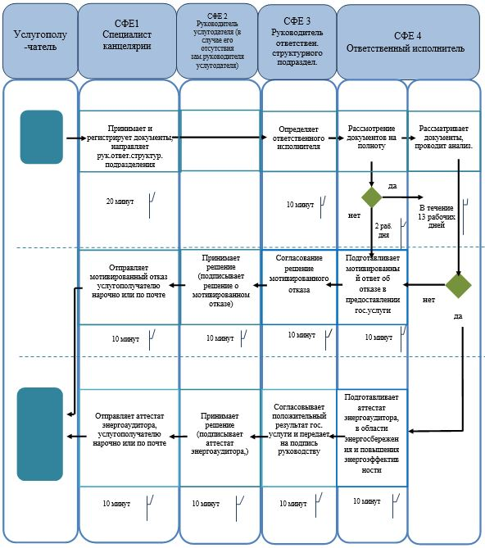

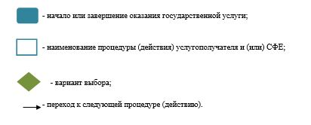

Приложение 2
к регламенту
государственной услуги
"Аттестация кандидатов в
энергоаудиторы"
Диаграмма функционального взаимодействия информационных систем, задействованных в оказании государственной услуги "Аттестация кандидатов в энергоаудиторы" через услугодателя

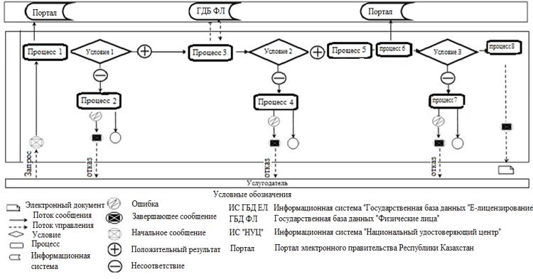

Приложение 3
к регламенту
государственной услуги
"Аттестация кандидатов в
энергоаудиторы"
Диаграмма функционального взаимодействия информационных систем, задействованных в оказании государственной услуги "Аттестация кандидатов в энергоаудиторы" через услугополучателя

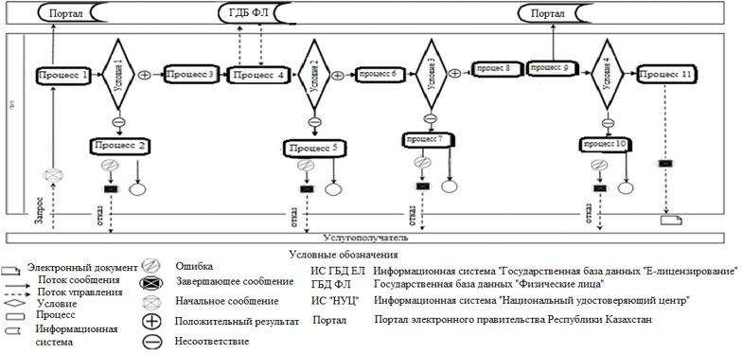

© 2012. РГП на ПХВ «Институт законодательства и правовой информации Республики Казахстан» Министерства юстиции Республики Казахстан

